理科学習指導案

平成２９年１０月２５日（水）５校時

第２学年Ａ組 男子７名 女子１５名 計２２名

授業教室 理科室

授業 安芸太田町立加計中学校

研修グループ Ｇグループ

大竹市立玖波中学校

廿日市市立吉和中学校

府中町立府中中学校

１ 単元の学習指導について
- 単元名 地球の大気と天気の変化（啓林館）
- 単元について

○単元観

本単元は，平成20年中学校学習指導要領 第２分野の内容（4）を受けて設定したものである。身近な気象の観察や観測を通して，気象要素と天気の変化の関係を考えさせるとともに気象現象が起こる仕組みや規則性について認識を深めることができる単元構成となっている。また，本単元は，気象に関する既有知識を活用したり，気象観測などの体験的な活動を日常生活と意図的に関連付けた学習を展開したりすることができる。そのことで，気象にかかわる事象への興味・関心を高め，様々な気象現象とその変化に関する基礎的・基本的な知識や観測技能を習得させることが期待できる。さらに，観察記録や資料などを分析・解釈させたり，レポート作成やグループ発表を行わせたりすることにより，思考力，表現力などを育成することが期待できる。そして，それらの活動を通して時間概念や空間概念を形成し，気象現象が起こる仕組みと規則性についての見方や考え方を養うことができる。

また，近年，自然災害がマスコミ等で頻繁に報じられる現状を受け，地球規模の気象変動による災害についても，気象現象の仕組みと合わせて扱うことで日常的に自然災害への科学的な見方や防災意識を高めていくことができると考える。

○生徒観

最近の天気予報は，気象観測機器の発達や防災意識の高まりを受け，単なる天気の予報だけでなく，防災にも配慮し，天気図や雲画像，アメダスの観測資料など多くの情報を示し，予報解説が詳しく行われるようになってきた。ある程度の気象の知識は，日常生活を送る上でも必要なものとなっている。気象に関する学習への興味・関心は，事前アンケートで肯定的な回答が85％と比較的高いものであったが，気象現象による自然災害に対する未然防止の日常的な取組を行っている生徒の割合は35％と，未然防止に対する意識は低いことが分かる。

また，本学年の生徒は今年度の広島県「基礎・基本」定着状況調査において，与えられた鉱物に関する情報から特定鉱物を断定していくことや，ある条件を変えた場合の結果を予想することに課題（通過率5.3％）があることが明らかとなった。昨年度と同様，科学的用語を単に暗記する断片的な知識にとどまり本質的な理解が十分できていないことや実験結果から得られた原理原則をもとに他の課題にあてはめて解決していく力が十分育っていないことが伺える。また，生徒質問紙による「理科の勉強が好き」という設問では，36.8％（前年度44.4％）と低い状況が続いており，普段の授業においても特定の生徒が発表していく場面が多く見られる。

○指導観

指導に当たっては，生活経験や日常生活との関連付けを意図的に行い，様々な情報から必要な情報を読み取らせる場面を設定するなどして，主体的に課題解決を図る学習を取り入れていきたい。その具体的な手法として，『知識構成型ジグソー法』を取り入れ，主体的な学びを促し，科学的用語の本質的な理解をはじめ，それらを関連付けて気象現象を説明できる力を高めていきたい。合わせて，実際の気象観測や観察をなるべく多くかつ継続的に行わせることによって地学的な空間概念を育成しながら基礎的な気象の知識を身に付け，天気予報などの情報を生活の中で生かして使える能力や態度を育みたい。
- 単元の目標

身近な気象の観察，観測を通して，気象要素と天気の変化の関係を見いださせるとともに，気象

現象についてそれが起こる仕組みと規則性についての認識を深める。
- 単元の評価規準
自然事象への関心・意欲・態度 | 科学的な思考・表現 | 観察・実験の技能 | 自然事象についての知識・理解
①水蒸気を含んだ空気から水滴が現れる身近な事象を進んで見いだそうとする。  ②雲が発達するときの変化を進んで見いだそうとする。  ③地表の様々な水を関連付けて，水の移動や循環を見いだそうとする。 | ①霧が発生する条件を見いだし，霧のでき方を考えることができる。  ②雲が発生する条件を見いだし，雲のでき方を考えることができる。  ③露点の測定結果から，空気中の水蒸気量を推定することができる。  ④霧が発生するときの気温や湿度の変化の特徴を見いだし，説明することができる。 | ①空気中の水蒸気の凝結を調べる実験を見て，結果を記録することができる。  ②雲を発生させる実験を行い，結果を記録することができる。  ③温度と飽和水蒸気量の関係をグラフに表すことができる。  ④露点を正しく測定することができる。 | ①上昇気流や下降気流の例とその原因を理解し，知識を身に付けている。  ②雲が雨などになる過程を理解する。  ③水蒸気を含んだ空気から水滴が現れる仕組みを理解する。  ④空気中に水滴が現れる仕組みと関連付けて露点を理解する。  ⑤湿度の意味を理解し，知識を身につけている。  ⑥太陽光のエネルギーがかかわりながら，地表付近の水が状態を変えて循環していることを理解する。
- 本単元において育成しようとする資質・能力とのかかわり

本校では，育成したい資質・能力として①「論理的・建設的批判能力」②「コミュニケーション能力」③「主体性・積極性」④「回復力・耐える力」⑤「自らへの自信」⑥「高い志」の６点を位置付けている。

本単元は，身近な気象の観察や観測を通し，気象要素と天気の変化の関係を考えさせるとともに気象現象が起こる仕組みや規則性について認識を深めていくことが中心となる。観察記録や資料などを分析，解釈させたり，レポート作成やグループ発表を行わせたりする活動を通して資質・能力を育成していく。具体として『知識構成型ジグソー法』を取り入れ，主体的な学びを促し，様々な情報から必要な情報を読み取らせる場面や観察，実験の過程を通して，主として①「論理的・建設的批判能力」と⑤「自らへの自信」の２点を重点的に育成していきたいと考えている。

（６）指導と評価の計画
全１０時間
次 | 学習内容（時数）「生徒の反応や思考」 | 評 価
 |  | 関 | 思 | 技 | 知 | 評価規準 | 評価方法
１ | - 気象にかかわる生徒の知識や疑  問を出し合う。  「霧や雲はどうしてできるの？」  「雨はなぜ降るの？」  「雲はどうして高い所にできるの？」 | ○ |  |  |  | 関①水蒸気を含んだ空気から水滴が現れる身近な事象を進んで見いだそうとする。 | 行動観察
２ | １ 霧のでき方  - 霧はどのようにしてできるのだ  ろうか。  「朝，空気が冷やされてできる。」  「水たまりや川の水が霧に変わってできる。」  グループ実験  ★保冷剤を使って霧を発生させる。  「保冷剤で冷やすと，ビーカーが白くくもった。」  「ぬるま湯を入れた方のビーカーだけが白くくもった。」  「白くくもった正体は水滴で霧と同じ。」  「前日に降った雨によって水蒸気を多く含んだ空気が，放射冷却によって冷やされてできる。」 |  | ○ | ○ |  | 技①空気中の水蒸気の凝結を調べる実験を見て，結果を記録することができる。  思①霧が発生する条件を見いだし，霧のでき方を考えることができる。 | 実験プリント  ノート
３ | ２ 雲のでき方  - 雲は，どのようにしてできるの  だろうか。  「霧と同じで空気が冷やされてできる。」  「地上でできた霧が上空に移動してできる。」  「上空で空気が冷やされてできる。」  演示実験  ★フラスコ内で雲を発生させる様子を見る。  「ピストンを引くと白くくもり，押すと白くくもったものが消えたよ。」  「冷やしていないのにどうして水滴ができるの？」  「ピストンを引くとフラスコの中が白くくもったということは，温度が下がったのかな？」  「ピストンを引いたり，押したりする  と何が変わるのかな？」  「霧とでき方が何か違うみたいね。」  知識構成型ジグソー法  ★課題解決のための情報の読み取り  ①エキスパート活動  情報Ａ 『空気の体積と温度』  情報Ｂ 『空気中の水蒸気と温度』  情報Ｃ 『すがたを変える水』  ②ジグソー活動  ・各情報の交流  ③クロストーク  ・フラスコ内の現象を説明する。  「フラスコ内の空気が膨張すると，温度が下がり，空気中の水蒸気が水滴になる。」 |  | ○ | ○  このジグソー活動で，それぞれの内容を交流し合います。このグループで課題を解決していきます。 |  | 技②雲を発生させる実験を行い，結果を記録することができる。  情報Ａ～Ｃを，クラス全員に割り振ります。互いの情報内容はこの段階では分かりません。いずれも課題を解決していくヒントとなります。  思②雲が発生する条件を見いだし，雲のでき方について考え，説明することができる。 | ワークシート  ワークシート
４ | - 雨や雪のでき方  「フラスコでの雲は分かったけど，実際の雲はどうやってできたのかな？」  情報Ａ 『空気の体積と温度』  「上空に行くほど気圧は下がるため，空気が膨張していき，温度が下がるため水滴が現れ雲となる。」  情報Ｃ 『すがたを変える水』  「凝結核のはたらきをするのは空気中のちりだったよね。」  情報Ｂ 『空気中の水蒸気と温度』  「空気は温度によって含むことので  きる水蒸気量は決まっていたよね。」  「限界を超えたら，水蒸気は水滴になるんだよね。」  評価問題 １ （１）（２）  「その雲から，どうして雨や雪が降るのかな。」  「空気中の小さな水滴が互いにぶつかって成長し，大きな水滴となり雨や雪となる。」 | ○ |  |  | ○  ○ | 関②雲が発達するときの変化を進んで見いだそうとする。  知①上昇気流や下降気流とその原因を理解し，知識を身に付けている。  知②雲が雨などになる過程を理解する。 | 行動観察  テスト  テスト
５ | ３ 空気中にふくまれる水蒸気の量  - 霧や雲ができ始める温度は何℃になるだろうか。  「分からない。」  「今の気温より低い温度。」  ・露点の意味を説明する。  情報Ｂ 『空気中の水蒸気と温度』  「コップの表面に水滴がついたのも露点に達したということだね。」  「その水滴がつく様子を観察していれば露点を知ることができるね。」  評価問題 ２  ・今の理科室の露点を測定する。  グループ実験  ★空気中の水蒸気量を推定する。  ・露点と飽和水蒸気量曲線から，理科室に含まれていた水蒸気の量を推定し，湿度を計算によって求める。  「霧や雲ができ始める温度は，その日の空気中に含まれている水蒸気量によって異なることになるね。」  ・実際の雲のでき始める温度について，資料をもとに考える。 |  | ○  ○ | ○  ○ | ○  ○  ○ | 技③温度と飽和水蒸気量の関係をグラフに表すことができる。  知③水蒸気を含んだ空気から水滴が現れる仕組みを理解する。  技④露点を正しく測定することができる。  思③露点の測定結果から，空気中の水蒸気量を推定することができる。  知④空気中に水滴が現れる仕組みと関連付けて露点を理解する。  知⑤湿度の意味を理解し，知識を身に付けている。  思④霧が発生するときの気温や湿度の変化の特徴を見いだし，説明することができる。 | 実験プリント  テスト  実験プリント  テスト  テスト  テスト  ノート
６
７
８
９ | ４ 地球をめぐる水  「霧や雲の発生は，地球上の水が，固体（氷），液体，気体（水蒸気）に状態変化しながら循環している。」 | ○ |  |  | ○ | 関③地表の様々水を関連付けて，水の移動や循環を見いだそうとする。  知⑥太陽光のエネルギーがかかわりながら，地表付近の水が状態を変えて循環していることを理解する。 | 行動観察  テスト
10 | - 振り返りをする。  評価問題を解く。 |  |  |  |  |  | テスト

２ 本時の学習指導について
- 題材名

雲はどのようにしてできるのか。
- 本時のねらい

フラスコ内の雲ができる仕組みを，科学的に説明することができる。
- 観点別評価規準

雲が発生する条件を見いだし，雲のでき方について考え，説明することができる。

【科学的な思考・表現】

雲を発生させる実験を行い，結果を記録することができる。

【観察・実験の技能】
- 本時の授業仮説と検証
授 業 仮 説 | 検 証 場 面 | 検 証 方 法
知識構成型ジグソー法の手法を取り入れ，適度な差異を付け，内容を精選した資料教材を用いることで，個々の生徒の主体的な学びが促され，フラスコ内に雲ができる仕組みを『空気の体積と温度』，『空気中の水蒸気と温度』，『すがたを変える水』と関連付け，思考が深められていくであろう。 | ①エキスパート活動において，課題解  決に必要な情報を資料から読み取りワークシートに記述する場面。  ②ジグソー活動において，３つの資料交流を通し，課題に対する解を導き出す場面。  ③個々の生徒が最終的に自分の考えをまとめる場面。 | ①ワークシート  ②ワークシート及び発表内容  ③ワークシート

（５）本時の展開（３時間目／全１０時間）
過程 | 学 習 活 動  予想される生徒の反応 | ◇指導上の留意点  （◆個別の指導の手立て） | 評価規準  （評価方法）
導  飽和に達したら物質は溶けずに出てきたけど，そのイメージは飽和水蒸気量曲線と似ているから参考になるのでは？？  入 | １ 雲は，どのようにしてできるのかを既有知  識をもとに予想する。  「霧と同じで空気が冷やされてできる。」  「地上でできた霧が上空に移動してできる。」  「上空で空気が冷やされてできる。」  〈ポイント〉教室の空いたスペースを利用し，課題解決のヒントになりそうな既習事項の掲示を行い，視覚的なサポートをします。  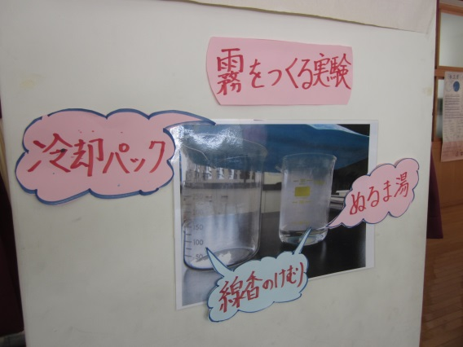  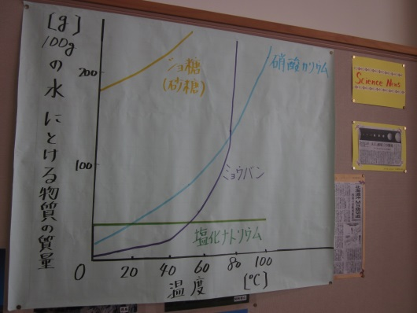  ２ 演示実験 フラスコ内で雲を発生  （１）演示実験を観察する。  「ピストンを引くと白くくもり，押すと白くくもったものが消えたよ。」  「冷やしていないのにどうして水滴ができるの？」  「ピストンを引くとフラスコの中が白くくもったということは，温度が下がったのかな？」  「ピストンを引いたり，押したりすると何が変わるのかな？」  「霧とでき方が何か違うみたいね。」  （２）各グループに戻り，同様の実験を行い，結果をワークシートに記録する。  ７分  ３ 本時の課題を設定する。  課題 フラスコの中の『雲』はどのような仕組みでできたのだろうか。  ４ 自分の予想をワークシートに書く。  ２分 | ◇生徒から出た雲に関して出た疑問点を紹介する。  霧ができたときのことが  参考にできるのでは？？  ◇実際の雲も同様の仕組みで発生していることを押さえておく。  ◇最後まで書けなくてもよい。
展  開  １ | 〈ポイント〉上の課題を解決するために必要な情報を３つの資料Ａ～Ｃに振り分け，その後，それぞれを担当した３人が集まって課題を解決していく学習方法です。自分しか知らない情報をもっているために，解決に向けて全員が参加できることが最大のポイントです。  知識構成型ジグソー法を用いた展開  この方法は，①エキスパート活動（担当した資料をしっかり読みこなす活動です）②ジグソー活動（それぞれの資料をもちより，交流して課題を解決していく活動です）③クロストーク（それぞれのグループの答えを交流する活動です）④個人で最終的に答えを書く活動の４段階から成り立っています。  ５ エキスパート活動を行う。 10分  （１）各自，担当の資料を読み，課題解決に必要な情報を整理し，ワークシートに記入する。 （目安４分）  〈エキスパート資料〉  資料Ａ『空気の体積と温度』  資料Ｂ『空気中の水蒸気と温度』  資料Ｃ『すがたを変える水』  （２）グループ内で資料内容を交流し，グループとしての情報を整理する。  （目安６分）  （３）ジグソー班に移動する。 | 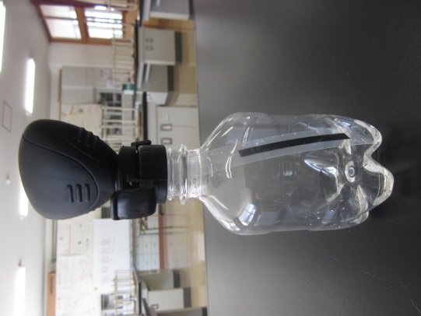  今回，資料Ｂでは，実験も取り入れてみました。  この実験装置の名前はシュポシュポ君。  １個 １０８０円です。  （税込） ＮａＲｉＫａカ  ◆全員が解決に必要な情報を明確にもつための机間指導を行う。※資料中の必要な情報はどこかを尋ね，マーカーを入れさせる。掲示物も参考にさせる。
展  開  ２ | ６ ジグソー活動を行う。 20分  （１）各資料内容の交流を行う。  （目安6分）  （２）交流で得た情報や既習事項を組み合わせ課題解決に向け話し合いを行う。  （３）発表用のボードに話したことを図や絵等を用いて整理する。  （目安14分） | ◇各資料の交流では，単に資料や図を見せるだけでなく自分の言葉で他者に伝えきるように促す。 | 【科学的な思考・表現】  ・ワークシート  ・ホワイトボード
終  末 | ７ クロストークを行う。 ６分  ○ジグソー活動で整理した答えを前後の  グループで発表し合う。  〈説明例〉  フラスコの中にできた雲がどのように生じたかを説明します。  まず，フラスコに入れた水によって多くの水蒸気がつくられます。ピストンを引くと『雲』ができたので，目に見えない水蒸気が目に見える水滴へと変わったと思います。また，空気に含むことのできる水蒸気には限界があり，その量は温度が低いほど小さくなります。そして，その限界を超えてしまうと，水蒸気は水滴としてしか存在できなくなります。先ほどの実験では，フラスコ内の温度が低くなったため，限界を超えた水蒸気が水滴として現れたのです。フラスコ内の空気の温度については，体積が大きくなると下がり，体積が小さくなると上がることが分かっています。最後に，実験で使った線香の煙は「固体の粒」でできていて，水蒸気が冷やされ水になるとき，水分子が集まりやすくなる凝結核のはたらきをしています。これらのことから，ピストンを引くとフラスコ内に小さな水滴が集まり『雲』が発生したと考えました。  ８ 本時の振り返りを行う。 ５分  ○課題に対する最終的な自分の答えをワークシートに記入する。 | ◇クロストーク前に次の点を確認する。  ・自分たちの言葉で説明すること。  ・よく聴き，疑問点は質問すること。  ◇資料やクロストークを参考にし，もう一度自分の考えを書かせる。 | 【科学的な思考・表現】  ・ワークシート

（参考データ）
○単元前に生徒に実施したアンケートで出てきた『気象に関する疑問』の一部を掲載します。
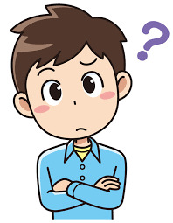

？台風はどうやって誕生するのか
？世界と日本の天気の違い
？天気予報はどのくらい当たっているのか
？晴れとくもりだったらどっちの方が気温が高いか
？湿度はどのようにしてはかるのか
？ニュースキャスターがいう天気図のマークの意味がわかりません。
こんなやつ・・・低 高
？雲のでき方をくわしく知りたい
？なんで秋に台風が近づくの？
？雲の中はどうなっているの？
？なんで雨が降るの？
？雲の種類はどのくらいあるの？
？雷はどうやったら発生するのか？
？雲は気体？固体？固体だとしたら雨が降ったらスポンジみたいに
なるの？ など

